Преподаватель ГБПОУ УХГК

Нехорошева Ирина Николаевна

РОСПИСЬ ШЕЛКОВОГО ШЕЙНОГО ПЛАТКА

В ТЕХНИКЕ «ХОЛОДНЫЙ БАТИК»

(МАСТЕР КЛАСС)

Художественная роспись ткани «Батик» предлагает множество различных технологий, каждая имеет ряд индивидуальных особенностей, но к основным техникам относиться холодный горячий и узелковый батик.

Для своего мастер класса я выбрала выполнение шелкового шейного платка в технике холодный батик, так как шелковый платок можно с одинаковым успехом носить зимой и летом. Таким аксессуаром можно преобразить самое простое платье и создать свой собственный индивидуальный образ, подчеркнуть Вашу неповторимость. А техника «холодный» батик очень четкая и лаконичная. Это один из самых популярных и распространенных способов росписи ткани, поскольку он прост и безопасен.

*Для выполнения изделия понадобятся следующие инструменты, материалы и приспособления:* раздвижная рама, ткань (натуральный шелк: крепдешин, атлас, шифон), стеклянные трубочки разного диаметра, кнопки, картон, калька, маркер, бумага, акварель или гуашь, кисти беличьи №3, №5, №8, палитра, карандаши простые, линейка, ветошь, резервирующий состав, краски акриловые «Батик» или «Марабу», утюг, емкость для воды, ножницы, соль, мочевина, спецодежда.

*Шейный платок в технике «холодный» батик выполняется в несколько этапов:*

* 1 этап. Выполнение эскиза светотоном. Используются простые карандаши разной твердости и мягкости.
* 2 этап. Выполнение эскиза цветотоном. (по желанию выбрать холодную, теплую, контрастную или родственную гамму) Можно использовать акварельные или гуашевые краски.
* 3 этап. Увеличение линейного рисунка эскиза до нужного размера.
* 4 этап. Перевод рисунка на кальку маркером для лучшей видимости.
* 5 этап. Натягивание ткани кнопками на раму до состояния «барабана».
* 6 этап. Перевод рисунка на ткань при помощи готовой кальки.
* 7 этап. Нанесение на ткань резервирующего контура при помощи стеклянной трубочки.
* 8 этап. Нанесение красочного слоя кистью согласно заранее подготовленному эскизу.
* 9 этап. Нанесение дополнительных эффектов (соль, мочевина)
* 10 этап. Снятие готового изделия с рамы.
* 11 этап. Утюжим платок на максимальной температуре (если 100% шелк) с изнаночной стороны. Процедура выполняется для закрепления краски.
* 12 этап. Споласкиваем изделие в прохладной воде, чтобы убрать разводы от соли и мочевины.
* 13 этап. Подсушиваем. Проглаживаем.
* 14 этап. Подшиваем платок на машинке московским швом или вручную потайным швом. Изделие готово.

**Шейный шелковый платок или шарф** как аксессуар, должен, прежде всего, нравиться своему хозяину и подходить по стилю и цветовой гамме. Ну и конечно, **платок** должен соответствовать поводу, по которому его надевают.

Чем более универсальным будет элемент, тем больше вероятности, что человек будет использовать его в повседневной жизни. Возьмем, например, банданы, косынки и платки, нанеся на которые рекламную информацию, мы получаем универсальные и эффективные рекламные носители, работающие на вашу компанию!

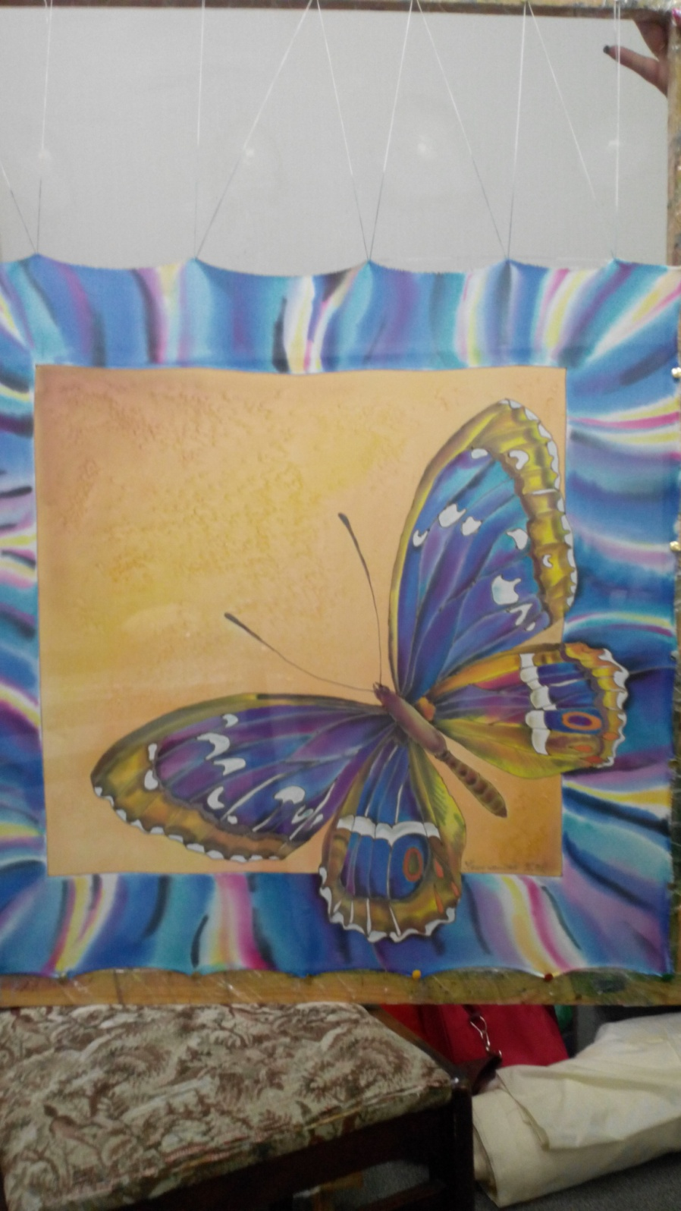*Список используемой литературы:*

1. *Арманд Т. Орнаментация ткани.1992.*
2. *Аллахвердова Е.Э. Батик, глина, дерево. – М.: Издательство АСТ, 2001.*
3. *Гильман Р.А.Художественная роспись тканей: учебное пособие для студентов вузов. – М.:Гуманит. Изд. Центр ВЛАДОС, 2008.*
4. *Дворкина И.А. Батик. Горячий. Холодный. Узелковый. – М.: Радуга, 2002.*